Общие сведения
Цифро-аналоговый преобразователь (ЦАП) предназначен для преобразования числа, определенного, как правило, в виде двоичного кода, в напряжение или ток, пропорциональные значению цифрового кода. Схемотехника цифро-аналоговых преобразователей весьма разнообразна. На рис. 1 представлена классификационная схема ЦАП по схемотехническим признакам. Кроме этого, ИМС цифро-аналоговых преобразователей классифицируются по следующим признакам:
- По виду выходного сигнала: с токовым выходом и выходом в виде напряжения
- По типу цифрового интерфейса: с последовательным вводом и с параллельным вводом входного кода
- По числу ЦАП на кристалле: одноканальные и многоканальные
- По быстродействию: умеренного и высокого быстродействия
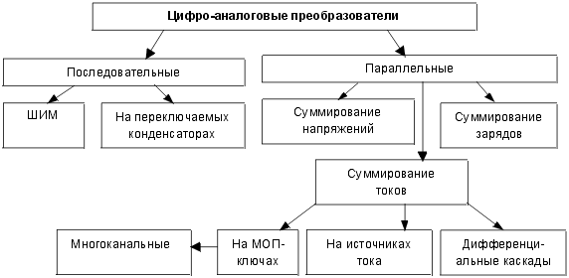

Рис. 1. Классификация ЦАП

